Chính thức công bố 6 môn thi tốt nghiệp 2013

Thứ sáu, 29/03/2013 10:53
- Xem tin chính xác về môn thi tốt nghiệp THPT tại đâu?
- Công bố môn thi tốt nghiệp THPT trước 30/3

Sáng 29/3, Bộ GD-ĐT chính thức công bố 6 môn thi tốt nghiệp THPT năm 2013. Kỳ thi được tổ chức vào các ngày 2, 3 và 4/6.
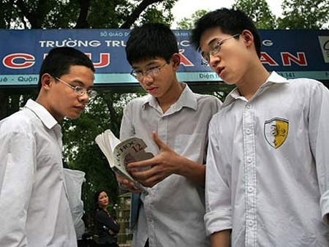
Ảnh: Lê Anh Dũng
Đối với Giáo dục THPT thi 6 môn: Ngữ văn, Toán, Ngoại ngữ, Hoá học, Sinh học, Địa lí; trong đó, các môn: Ngoại ngữ, Hoá học, Sinh học thi theo hình thức trắc nghiệm. Với môn Ngoại ngữ, thí sinh phải thi một trong các thứ tiếng: Tiếng Anh, Tiếng Nga, Tiếng Pháp, Tiếng Trung Quốc, Tiếng Đức, Tiếng Nhật.
Thí sinh không theo học hết chương trình THPT hiện hành hoặc có khó khăn về điều kiện dạy-học thì được thi thay thế bằng môn Vật lí (thi theo hình thức trắc nghiệm).
Đối với Giáo dục thường xuyên thi 6 môn: Ngữ văn, Toán, Hoá học, Sinh học, Địa lí, Vật lí; trong đó, các môn: Hoá học, Sinh học, Vật lí thi theo hình thức trắc nghiệm.

